文档编号： 001

博客系统

需求分析报告

2012年9月
1 前言

1.1 目的
本文档用于描述“博客系统”项目的系统需求，为该项目概要设计，详细设计和测试用例的设计依据。

1.2 范围：
● 项目的委托单位、开发单位和主管部门；

委托单位：川大计算机学院

主管部门：川大计算机学院

开发单位：小组

1.3 定义
Blog：Weblog的简称。网络日志，通常称为博客。

1.4 参考资料：

2 需求概述

2.1 用例模型

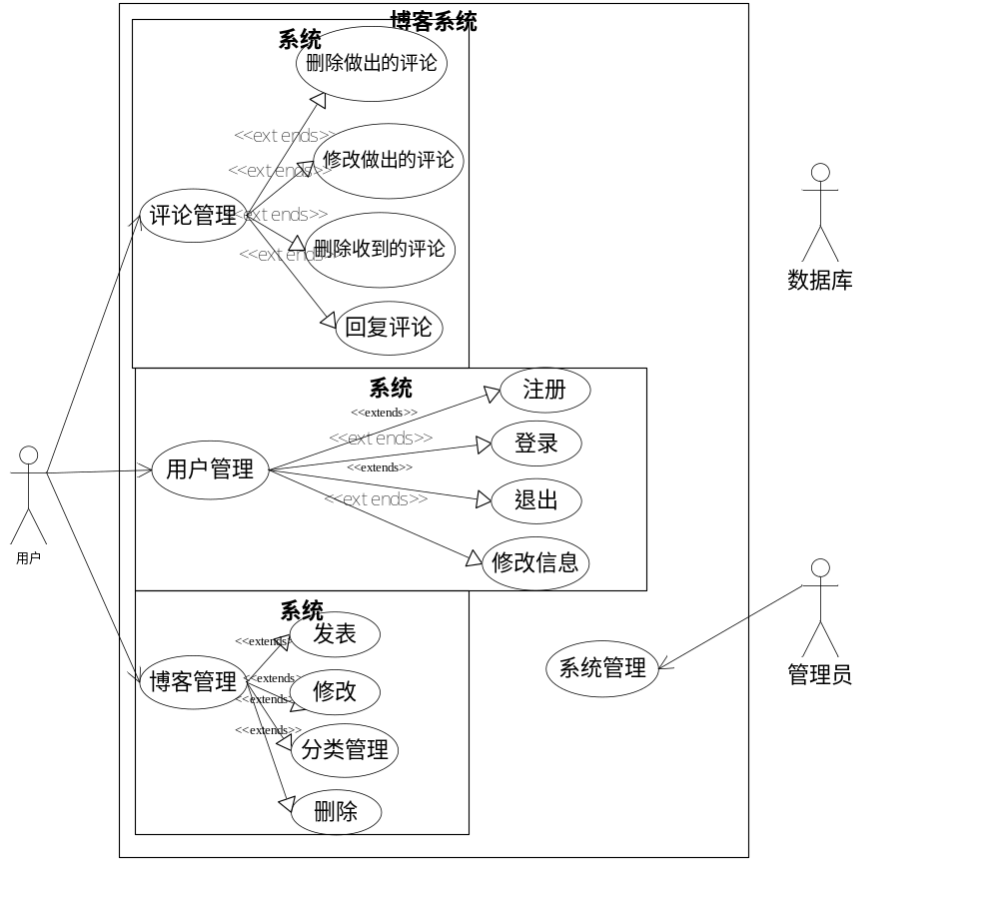extends在用例图中是扩展的意思应该是虚线带箭头符号，表示可能存在的用例，比如“归还图书”这个用例，他可能有“过期缴费”。如果没有过期就不需要执行此用例了

对于实现带空心箭头，是泛化，比如缴费，我可以现金缴费或者银行卡缴费，是缴费的两种不同形式。我之前要求是这样的。

对于评论管理只做两个：评论博文和回复评论。删除评论以后再做。

用户管理添加一个：查看用户信息（自己、他人）
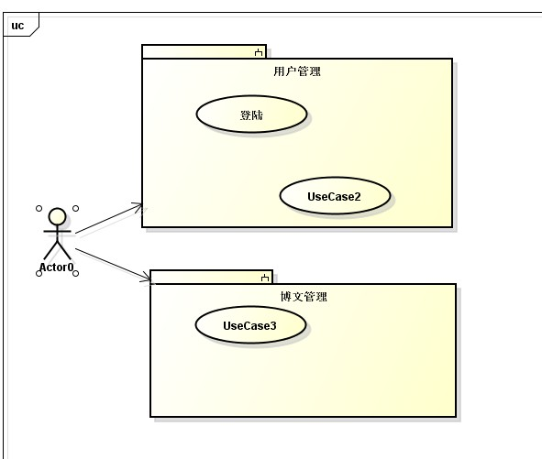

分类管理：增加分类、删除分类、修改分类

2.2 限制与假设
包括：人力，财力，时间，设备等。一般情况下可以写这么几方面的内容：建议开发软件运行的最短寿命、经费来源和使用限制、法律和政策方面的限制、硬件、软件、运行环境和开发环境的条件和限制、可利用的信息和资源、建议开发软件投入使用的最迟时间等等。
3 具体需求
3.1用例描述
3.1.1用户管理
3.1.1.1注册
【用例名称】
注册
【简要说明】
注册该系统，成为系统普通用户。
【事件流】
【基本事件流】
用户输入注册信息
系统能够对用户输入的账号、密码等信息进行验证
验证通过后则存储于数据库并根据用户提供信息建立个人博客
【扩展事件流】
无
【非功能需求】
无
【前置条件】
用户没有注册该系统
【后置条件】
保存至数据库
【扩展点】
无
【优先级】
高
3.1.1.2 登录
【用例名称】
登录
【简要说明】
用户进入该系统
【事件流】
【基本事件流】
用户输入登录信息
系统能够对用户输入的账号、密码等信息进行验证
验证通过后则转到用户主页
【扩展事件流】
【非功能需求】
无
【前置条件】
用户已经注册
【后置条件】
进入用户主页
【扩展点】
【优先级】
高
需求文档可以不用具体到时序图。有基本事件流描述即可。时序图可以放入详细设计文档中展示。
时序图2：
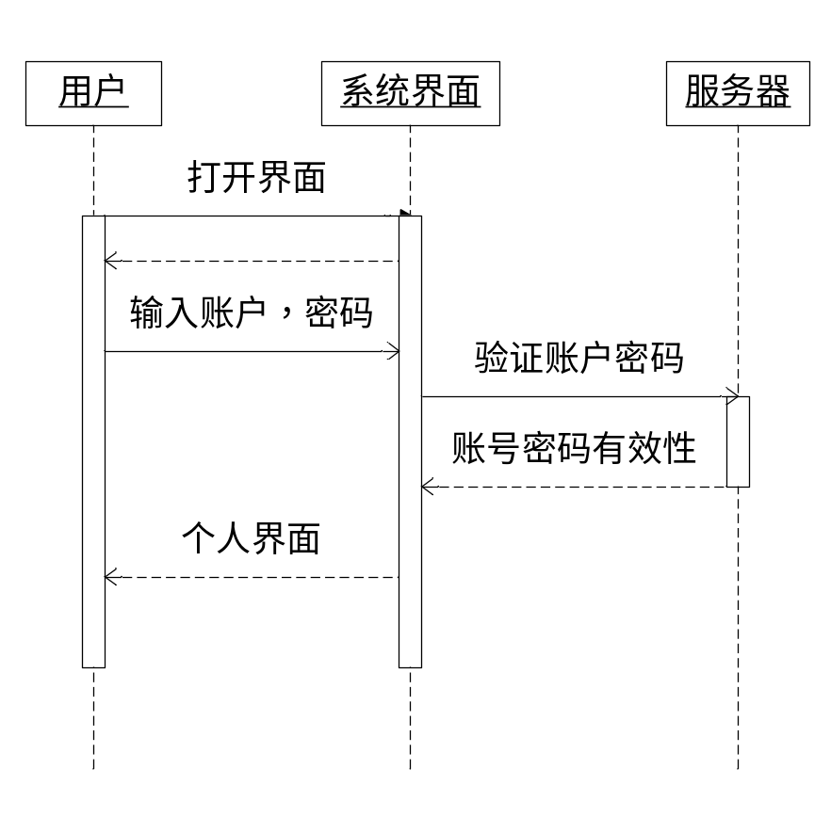

      - 修改用户信息
【用例名称】
修改用户信息
【简要说明】
用户对个人资料进行修改或者更新。
【事件流】
【基本事件流】
用户编辑个人资料
系统对用户输入信息进行验证
验证通过后则更新数据库并提示保存成功
【扩展事件流】
【非功能需求】
【前置条件】
用户已登录
【后置条件】
保存至数据库
【扩展点】
【优先级】
中
脚本5：
3.1.1.4 退出
【用例名称】
退出系统
【简要说明】
用户退出该系统。
【事件流】
【基本事件流】
用户点击退出
提示确认是否真的要退出系统
点击确认，用户退出系统
【扩展事件流】
【非功能需求】
【前置条件】
用户已登录
【后置条件】
退出系统
【扩展点】
【优先级】
中
脚本5：

3.1.2 博客管理（个人资料、修改密码、修改注册邮箱）
3.1.2.1 博客发表
【用例名称】
博客发表
【简要说明】
用户发表新的博客
【事件流】
【基本事件流】
用户输入博客标题、内容等信息
博文需选择某一个博文类别
系统对输入内容进行验证，这里是什么意思？验证？暂时不考虑吧
验证通过后保存至数据库并提示发表成功
【扩展事件流】
【非功能需求】
【前置条件】
用户登录
【后置条件】
更新至数据库
【扩展点】

【优先级】
高 对于主要功能优先级肯定是最高的。
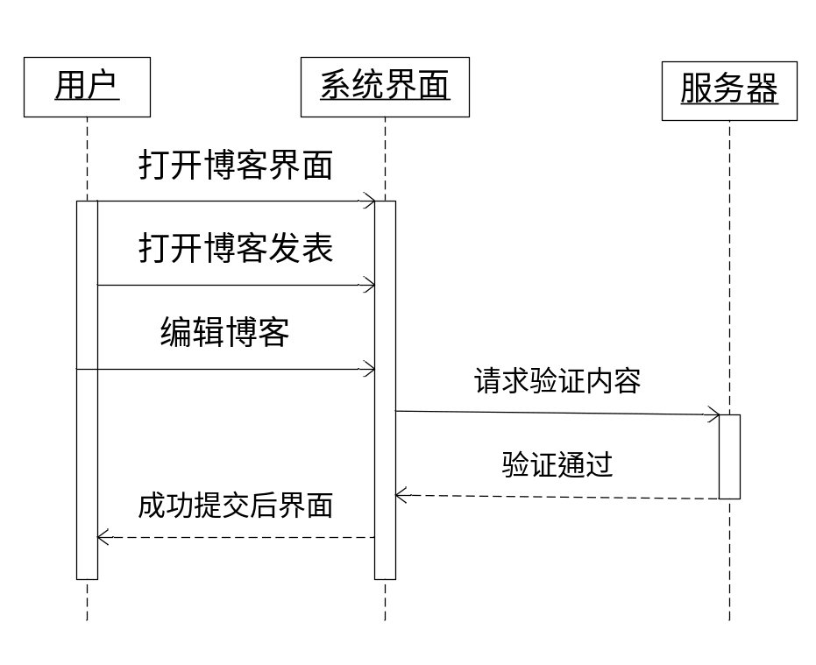

3.1.2.2 分类管理
【用例名称】
分类管理
【简要说明】
用户对分类进行管理
【事件流】
【基本事件流】
用户查看分类信息
用户修改分类信息，包括添加、删除等操作
提交修改过后分类信息，在服务器进行验证
验证通过后保存至数据库并提示修改成功
【扩展事件流】
如果删除的分类下有博客，则将该分类的博客移动到默认分类下
【非功能需求】
【前置条件】
用户登录
【后置条件】
更新至数据库
【扩展点】

【优先级】
中
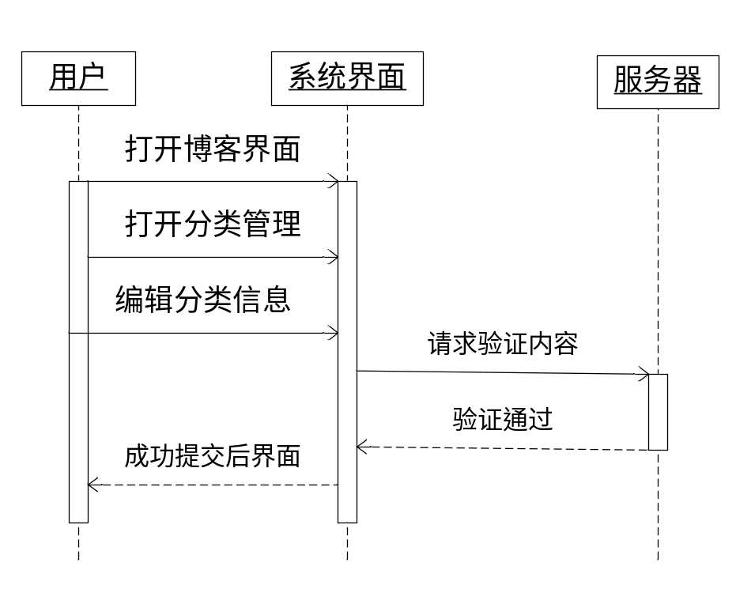

3.1.2.3 博客删除
【用例名称】
博客删除
【简要说明】
用户删除博客。
【事件流】
【基本事件流】
用户点击删除博客按钮
提示用户确定删除
用户确认，删除该博客
【扩展事件流】
【非功能需求】
用户想要删除该博客
【前置条件】
用户登录
【后置条件】
更新至数据库
【扩展点】

【优先级】
中

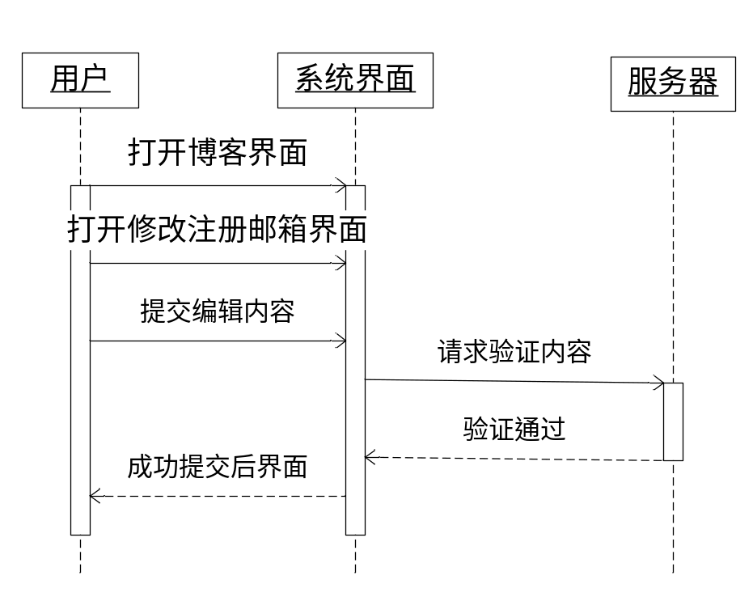

3.1.2.4 博客修改
【用例名称】
博客修改
【简要说明】
用户修改博客
【事件流】
【基本事件流】
用户浏览博客，点击修改
系统进入编辑页面
用户编辑博客，点击保存修改
通过服务器验证，保存至数据库并在页面中提示修改成功
【扩展事件流】
【非功能需求】

【前置条件】
【后置条件】
【扩展点】
【优先级】
中

3.1.3评论管理
3.1.3.1 修改做出的评论
【用例名称】
修改做出的评论
【简要说明】
用户对自己做出的评论进行修改
【事件流】
【基本事件流】
用户查看评论信息
用户选择要修改的评论并点击修改
修改评论，发送至服务器验证
验证通过后更新至数据库并提示修改成功
【扩展事件流】
【非功能需求】

【前置条件】
用户登录
【后置条件】
更新至数据库
【扩展点】

【优先级】
中
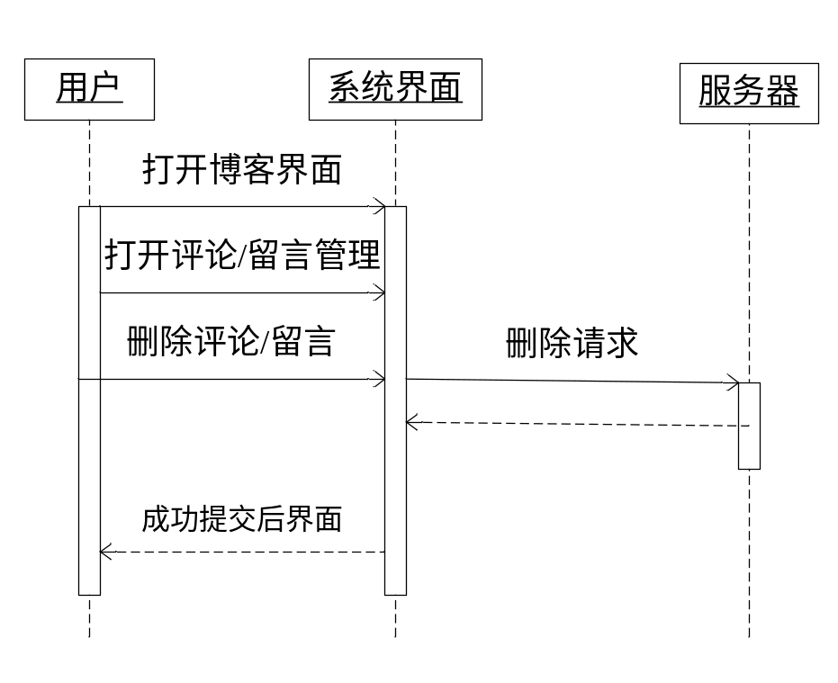

3.1.3.2 删除做出的评论
【用例名称】
删除做出的评论
【简要说明】
用户对自己做出的评论进行删除
【事件流】
【基本事件流】
用户查看评论信息
用户对自己发表的评论进行选择性的删除
更新至数据库并提示删除成功
【扩展事件流】
【非功能需求】
用户有自己做出评论的记录
【前置条件】
用户登录
【后置条件】
更新至数据库
【扩展点】

【优先级】
中

3.1.3.3 删除收到的评论
【用例名称】
删除收到的评论
【简要说明】
用户对其他用户的评论进行删除
【事件流】
【基本事件流】
用户查看评论信息
用户对收到的评论进行选择性的删除
更新至数据库并提示删除成功
【扩展事件流】
【非功能需求】

【前置条件】
用户登录
【后置条件】
更新至数据库
【扩展点】

【优先级】
中

3.1.3.4 回复评论
【用例名称】
回复评论
【简要说明】
用户对收到的评论进行回复
【事件流】
【基本事件流】
其他用户对该用户的博客进行评论或对该用户做出的评论进行回复
该用户收到评论或评论的回复
用户点击回复，进入编辑框
用户编辑回复内容，点击提交
点击提交，更新至数据库并显示回复内容
【扩展事件流】
【非功能需求】

【前置条件】
用户收到评论或者回复
【后置条件】
更新至数据库
【扩展点】

【优先级】
中

3.1.6 系统管理（界面管理、对博客进行管理）
3.1.6.1 界面管理
【用例名称】
系统界面管理
【简要说明】
对界面进行美化。
【事件流】
【基本事件流】
管理员对界面进行管理，，如修改界面布局，更改显示图片，发布公告，删除部分内容等
修改成功后会在用户打开系统时显示修改后的系统界面。
【扩展时间流】
【非功能需求】
【前置条件】
【后置条件】
【扩展点】
【优先级】
低
脚本7：
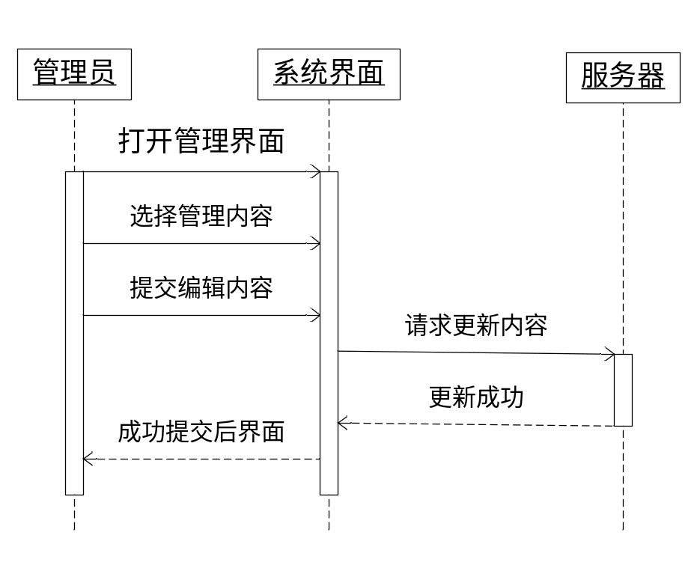
3.1.6.2 博客内容管理
【用例名称】
博客内容管理
【简要说明】
管理员对博客内容进行审查管理
【事件流】
【基本事件流】
管理员浏览系统用户的博客
对博客内容进行审核
发现不合规定的内容后，可以对当前内容进行编辑修改或删除
发送信息给当前博客用户
【扩展时间流】
【非功能需求】
【前置条件】
【后置条件】
【扩展点】
【优先级】
低

【功能】
脚本8：
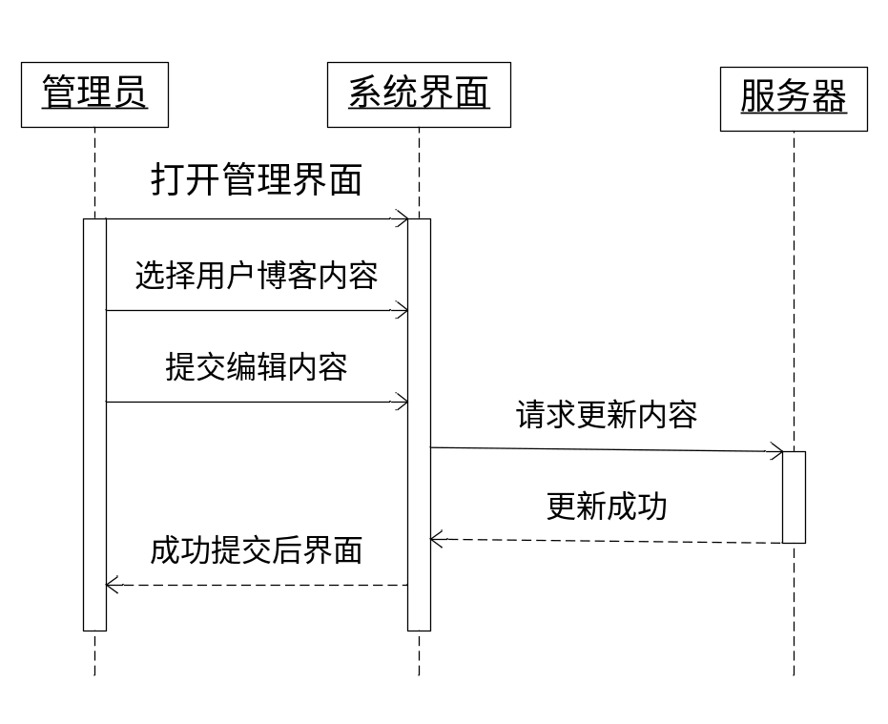
3.2外部接口需求

3.2.1用户接口
序号 | 功能编号 | 功能描述 | 实现方式 | 备注
1 | 1.1 | 注册 | 软件＋硬件
2 | 1.2 | 登录 | 软件＋硬件
3 | 1.3 | 评论/留言 | 软件＋硬件
4 | 1.4 | 用户管理 | 软件＋硬件
5 | 1.5 | 博客管理 | 软件＋硬件
6 | 1.6 | 系统管理 | 软件＋硬件

3.2.2硬件接口
处理器 ：Intel486以上系列、AMD K6 以上系列
内存 ：1G （非最低配置）
网络 ：带宽1M（非最低配置）

3.2.3软件接口
操作系统：windows（2000、XP、vista、7）
Linux
数据库 ：SQL Server 2008 我们采用mysql
客户端 ：Internet Explore 6.0及以上
主流浏览器（firefox，chrome， opera等）
支持IE8以及以上、firefox和chrome，其他暂不考虑

3.2.4通信接口

3.3质量属性需求
3.3.1 性能
要按照严格的数据格式输入，否则系统不给予响应进行处理。
查询时要保证查全率，所有相应域包含查询关键字的记录都应能查到
系统很少出现故障，保证用户信息安全
保证系统效率，具有较高利用率

3.3.2 易用性
系统界面美观简洁，便于用户操作
该系统可以在主流电脑操作系统上运行，也可以在移动终端上正常运行

3.3.3 安全性
错误日志记录故障，相关返回机制，交与管理员处理，备份服务器，保证数据安全。系统不会因为登陆人数增多而造成操作的不稳定

3.3.4 可维护性
系统的可维护性强，系统尽量减少管理者对系统的频繁操作，便于管理者对系统的有效维护和防止不必要的操作对系统数据库造成损失。
3.4设计和实现约束
3.4.1必须遵循的标准
3.4.2硬件的限制。

其他没什么问题。。

